

**BỘ CÔNG THƯƠNG**

**TRƯỜNG ĐẠI HỌC CÔNG NGHIỆP TP HỒ CHÍ MINH**

----------------------

**Khoa: Công Nghệ Thông Tin**



**LAB REPORT**

Student’s Name : Trần Anh Tuấn

Class Code : DHCNTT14

Subject : Phát triển hệ thống tích hợp

Instructor : Trần Thị Minh Khoa

Faculty : Công Nghệ Thông Tin

Completed Date : 17/10/2020

**PHẦN BÀI LÀM THỰC HÀNH**

Câu 5: Write the Applet that perform the tasks  
a. Client sent to server string  
b. Server rerutn to client Reverse String

* Chạy phía Server: Nhập vào chuỗi

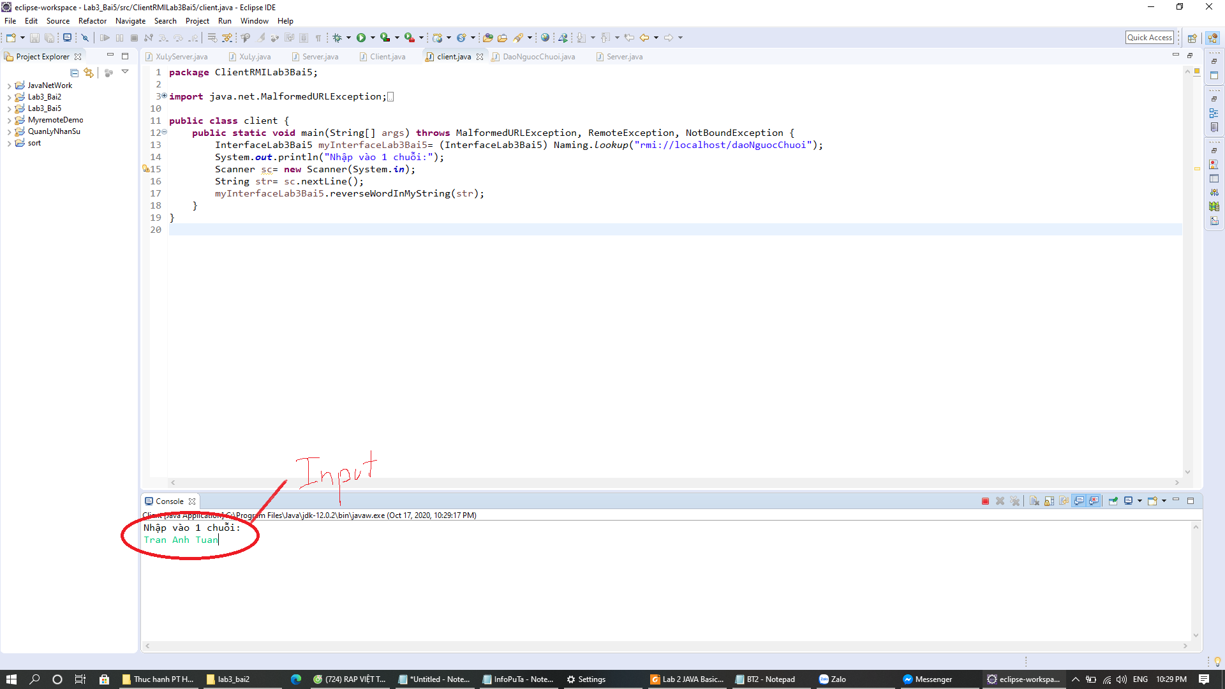

* Chạy phía Client: Nhập kí tự số, hiện kết quả lên màn hình

